Základní škola Ostrava, Nádražní 117, p.o.
Zve na
HALLOWEENSKÉ ODPOLEDNE PRO DĚTI A jejich RODIČE 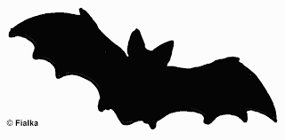

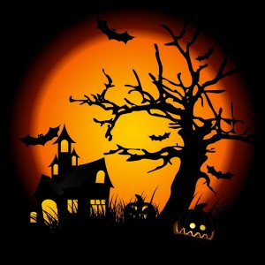
stŘeda 31.10.2018 od 16 hod. v jídelnĚ školy
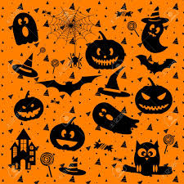
Tvořivé dílničky
Výtvarná soutěž o nej… dýni
Malování na obličej
Fotokoutek
V 17.00 hod průvod světýlek v okolí školy

